**Сценарий совместного развлечения с родителями**

**ко Дню Матери «Моя мамочка родная»**

**для средней группы д/сада**

**Цели:**

1. Воспитывать чувство уважения и любви к близким людям.

2. Вовлекать родителей в проведении  мероприятий.

3. Содействовать развитию способностей каждого ребенка, формированию детского коллектива.

4.Развивать творческую  активность, элементы театрализации,    выразительно  читать  стихи, пению, танцевальные  движениям в соответствии с музыкой

***Материалы и оборудование:***  атрибуты для игры.

**Ход сценария:**

**Воспитатель:** Добрый день, дорогие мамы! Разрешите поздравить вас с нежным семейным праздником, Днём матери! В нашей стране День матери в праздничном календаре появился недавно. Этот праздник не оставляет никого равнодушным, ведь все, что есть в мире доброго и светлого - от наших матерей. В этот день все самые  добрые и теплые слова вам, нашим мамам - за вашу доброту, нежность, терпение, за вашу любовь, которую вы несете в мир.

Кто любовью согревает,  
Всё на свете успевает,  
Даже поиграть чуток?  
Кто тебя всегда утешит,  
И умоет, и причешет,  
В щечку поцелует — чмок?

**Дети:**Моя мамочка родная!

**Воспитатель:** На свете добрых слов немало,

Но всех добрее и важней одно:

Из двух слогов простое слово: «мама»

И нету слов дороже, чем оно.

Дети хором читают стихотворение:

Мама-это небо! (руки вверх)

Мама-это свет! (руками вверху показываем фонарики)

Мама-это счастье (руки к груди)

Мамы-лучше нет (машем головой нет - нет)

Мама-это сказка! (большой палец Во)

Мама-это смех! (смеемся, улыбаемся)

Мама-это ласка! (гладим себя по голове)

Мамы-любят всех! (шлем воздушный поцелуй руками мамам).

**Воспитатель:** А сейчас дети прочитают Вам стихи.

1. Нарисую солнышко

Для мамочки моей

Светит пусть в окошечко

Ей будет веселей.

2. Нет нигде такого сына,

Настоящего мужчины.

Любит маму обнимать,

Очень нежно целовать.

3. Мамочка, как бабочка,

Веселая, красивая.

Ласковая, добрая,

Самая любимая.

4. Мама- осень золотая,

Мама- самая родная,

Мама- это доброта.

Мама- выручит всегда!

5.Подрастем и будем сами

Мы заботиться о маме

А пока доставим ей

Радость песенкой своей.

**Дети исполняют песню**

**Воспитатель -**Мама... Какое родное и близкое слово! Самое первое слово, которое произносит человек, это слово «мама». Оно несет в себе тепло – тепло материнских рук, материнского слова, материнской души. И какими бы мы ни стали взрослыми, для мамы мы всегда остаемся детьми, о которых она будет заботиться и волноваться. Ведь ребенок для матери – это самое дорогое, что есть на свете. И если иногда мамам приходиться ругать детей за шалости, то делают это они только в воспитательных целях.

**Сценка** **«Перчатки**»

**Воспитатель**: Мама всегда и во всем самая-самая. И сегодня мы предлагаем нашим мамам поучаствовать в конкурсах вместе со своими детьми. И наш первый конкурс, очень простой, называется

**1.«Мы знаем друг друга».**

Мамам предстоит с закрытыми глазами найти своего ребенка. По очереди вызываем маму, они из 5-6 детей выбирают своего ребенка, и так игра продолжается три – пять раз.

**Воспитатель:** Молодцы, деток вы своих узнали! А сейчас посмотрим, как дети угадают голос своей мамы.

**2.Конкурс «Мамин голос».**

Дети поворачиваются спиной к мамам. Каждая мама по очереди зовет своего ребенка не по имени, а, например, дочка или сыночек, дети должны узнать голос своей мамы и подойти к ней.

**Воспитатель:** Мамы  всегда  готовят своим детям что-то вкусненькое. И даже с закрытыми глазами могут различить  все продукты: гречка, фасоль, горох, рис, мука, крахмал.

**4. Игра «Отгадай на ощупь».**

**Воспитатель:** А сейчас мы проверим, как вы внимательно читаете детям сказки  1. 1.Всех важней она в загадке,  
  Хоть и в погребе жила:  
  Репку вытащить из грядки  
   Деду с бабкой помогла.*(мышка)*  
2.Ждали маму с молоком,  
  А пустили волка в дом.  
   Кто же были эти  
   Маленькие дети?*(семеро козлят)*

3.Уплетая калачи,  
  Ехал парень на печи.  
   Прокатился по деревне  
   И женился на царевне*.(Емеля)*  
 4.Эта скатерть знаменита  
    Тем, что кормит всех до сыта,  
    Что сама собой она  
    Вкусных кушаний полна. *(скатерть - самобранка)*

5.Сладкий яблок аромат  
 Заманил ту птицу в сад.  
 Перья светятся огнем,  
 И светло вокруг, как днем. *(Жар-птица)*

 6.Знает утка, знает птица,  
     Где Кощея смерть таиться.  
     Что же это за предмет?  
     Дай дружок скорей ответ.*(Игла)*

7. Как у Бабы у Яги  
 Нет совсем одной ноги,  
 Зато есть замечательный  
 Аппарат летательный.*(ступа)*

  8.Убежали от грязнули  
     Чашки, ложки и кастрюли.  
     Ищет их она, зовет  
    И в дороге слезы льет.*(Федора)*

9. И зайчонок, и волчица –  
  Все бегут к нему лечиться. *(Айболит)*

10.В гости к бабушке пошла,  
      Пироги ей понесла.  
      Серый Волк за ней следил,  
      Обманул и проглотил.*(Красная Шапочка)*  
11. У Золушки с ножки  
    Свалилась случайно.  
    Была не простою она,  
   А хрустальной. *(Туфелька)*

**Воспитатель**: Молодцы! А теперь я хочу загадать детям загадки.

Внимательно их слушать нужно, а потом ответить нужно!

1. Кто позже всех ложиться

И раньше всех встает?

В заботах день проводит

И очень устает? *(мама)*

2. В ушках маминых сверкают

И совсем они не тают.

Серебрятся льдинки-крошки

В маминых ушах *(сережки)*

3. Это кушанье для всех

Мама сварит на обед.

И половник тут как тут –

Разольет в тарелки. *(суп)*

4. Эти шарики на нити

Вы примерить не хотите ль?

На любые ваши вкусы

В маминой шкатулке *(бусы)*.

**Воспитатель:** Молодцы! А теперь самые смелые мамы приглашаются на конкурс

**3.«Укрась свою маму».**

Приглашаются три пары с детьми. В этом конкурсе участвуют все желающие мамы (мальчиков и девочек). Посередине зала ставиться стол с аксессуарами: шляпки, шарфики, бусы, заколки и прочее. Мамы садятся на стульчики вокруг стола. По сигналу дети начинают украшать свою маму.

**Воспитатель**: Теперь наши мамы просто модницы! Детки прекрасно справились с заданием. Мы ещё раз хотим поздравить наших мам и подарить им веселый танец.

**Флешмоб «Барбарики»**

**Воспитатель**: Ребята, а какие ласковые слова, хорошие слова вы знаете про мам?

Дети: любимая, дорогая, ласковая, заботливая, милая, нежная, мамочка, мамулечка.

**Воспитатель:** Молодцы ребята! Нам бы хотелось, что бы вы как можно чаще называли своих мам такими словами.

**Хороводная игра «Каравай»** .Дети образуют круг-хоровод вокруг именинников-мам (они в центре круга), берутся за руки и начинают водить хоровод, произнося текст и выполняя соответствующие движения:

*Как на маменькин Денек* (день рожденья или другое празднуемое событие)

*Испекли мы пирожок:* Вот такой вышины (поднять руки вверх),

*Вот такой нижины* (присесть, коснуться пола руками),\

*Вот такой вышины* (поднять руки вверх)

*Вот такой ширины* (участники отходят в стороны),

*Вот такой ужины* (сходятся к центру круга)!

*Каравай, каравай* (все хлопают в ладоши),*Кого любишь, выбирай!*

Именинники –мамы говорят:*Я люблю, конечно, всех, А вот...*

 (имя ребенка)*больше всех!*

После чего  «именинники» - мамы танцуют вместе со своими детьми, придумывая  разные   танцевальные движения под музыку.

**Воспитатель:** А сейчас виновников праздника попросим остаться, а ребята подарят мамам подарки, изготовленные своими руками.

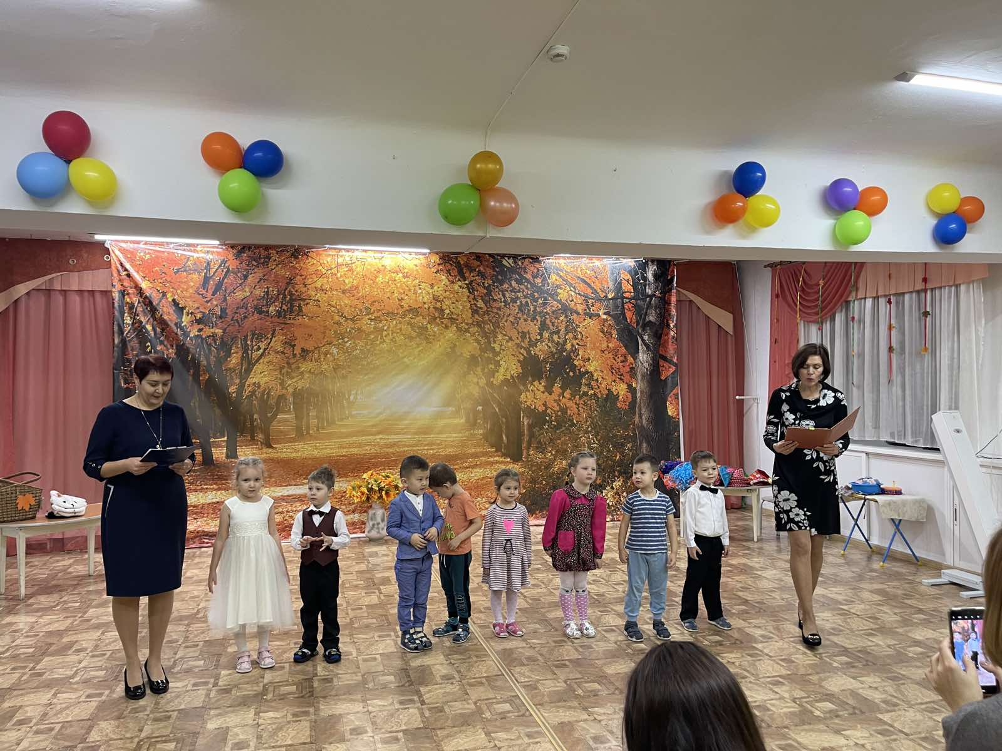**Воспитатель:** Дорогие мамы! На этом наше развлечение закончилось. Мы ждем вас в нашем гостеприимном зале снова и снова, и очень надеемся, что сегодня нам удалось подарить Вам несколько приятных мгновений в Ваш праздник!

